De Roddelquiz 19 14=5

- Welk land heeft het songfestival gewonnen?
- Oostenrijk
- Estland
- Zweden
- Nederland

- Wat kan er op duiden dat er een supercel (zwaarste type onweersbui) vormt in de lucht?
- Als de lucht een duidelijke groene gloed krijgt en het lijkt alsof de wolken stuiteren
- Als de lucht zo donker wordt en een ijskoude wind gaat waaien waardoor zelfs de mensen die wonen in Kaap de Goede Hoop het gevoel hebben dat ze nooit meer gelukkig zullen worden
- Als alle wolken opeens uit elkaar bewegen waardoor er een soort rond gat ontstaat dat er erg vredig uitziet totdat het opeens pikzwart wordt en begint te tollen
- Als je een noodmelding binnenkrijgt: ‘Supercel Warning: Blijf binnen en zoek dekking’

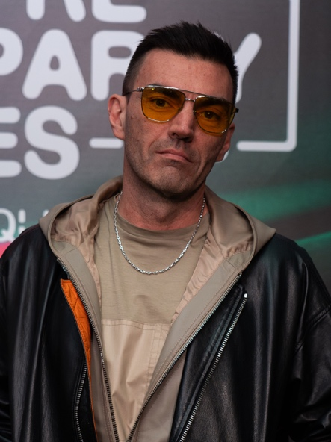
- Waarom was de ervaring van DJ Gabry Ponte op het songfestival niet bepaald optimaal?
- Gabry Ponte heeft kurk binnengekregen
- Gabry Ponte is uitgegleden over kurk
- Er zat kurk in de schoen van Gabry Ponte
- Gabry Ponte kreeg meer kurk dan punten (hij is laatste geworden)

- In welk gebouw ligt volgens enkele complotdenkers kernenergie opgeslagen?
- De kelders van het Rijksmuseum in Amsterdam
- Radio Kootwijk
- Boots apotheek in Schijndel
- De Maeslantkering in Hoek van Holland
- De Zalmhaventoren in Rotterdam

- Wat is Knolpower?
- Dit is de bijnaam voor de stevige knollen die groeien op de Utrechtse Heuvelrug
- Dit is de zogeheten ‘slogan’ van vlogger Enzo Knol
- Dat de naam van een tuindersbedrijf
- De naam van de zoekactie die fans begonnen nadat vlogger Enzo Knol vermist raakte


- Waarom zorgde het voor veel ophef toen de Litouwse Silvestras Beltė zaterdag de jurypunten van Litouwen mocht geven op het songfestival?
- In plaats van een live verbinding met Silvestras verscheen er een video waarin je hem zag jagen op dieren, gewoon voor de leuk, om ze te vermoorden.
- De 12 punten van Litouwen gingen naar *het land met de i* waardoor *dat land* voor het eerst die avond bovenaan kwam te staan
- Hij gaf gewoon zomaar toe dat hij een hotelkamer heeft gedeeld met Nemo (de winnaar van vorig jaar)
- Hij begon een nogal expliciet gedicht van Ella Hunt op te lezen
- Waar werkte Ilse DeLange voor ze haar geld met zingen ging verdienen?
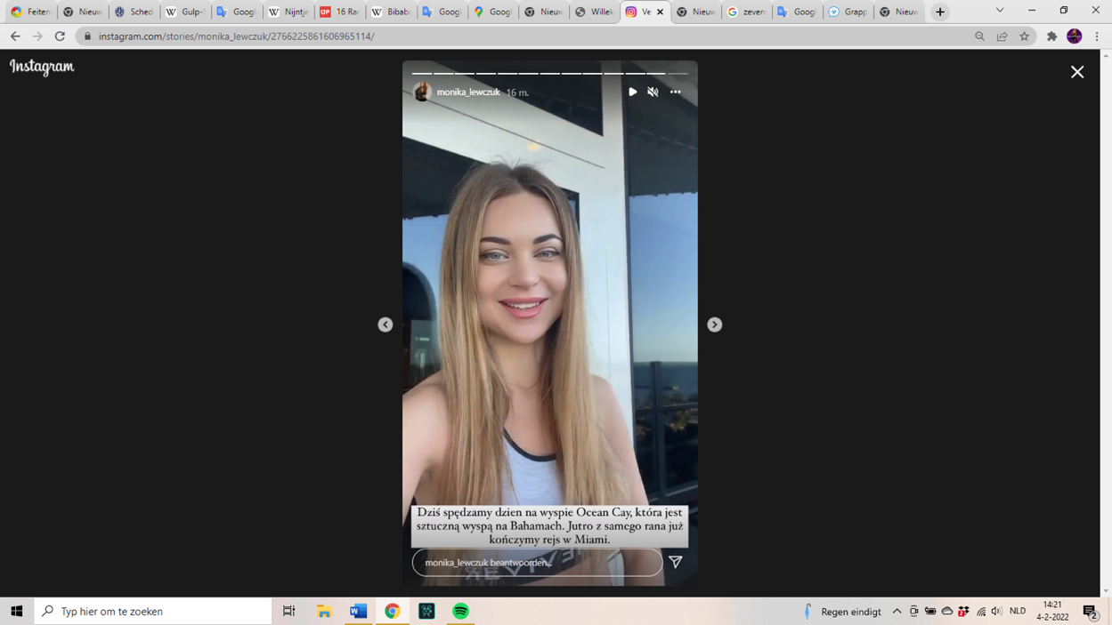
- Ze heeft een tijdje gewerkt als verkoopster in een schoenwinkel. In die periode ondernam ze al pogingen om door te breken als zangeres
- Ze werkte als waarzegster, helderziende, medium voor Astro TV
- Ze snoeide heggen in speeltuinen
- Ze was toen vroegtijdig gepensioneerd. Later besloot ze dus toch maar weer te gaan werken
- Ze werkte als koetsier (in Twente was het destijds nog gebruikelijk om je met een koets te verplaatsen)

- Vul aan: Biggen, Broes en …?
- Stratego
- Benzine
- Riccardo
- Bedreigen

- Misschien kennen jullie hem nog wel: Tyrel Jackson Williams, de acteur die Leo Dooley speelde in de succesvolle serie Lab Rats! Hoe ziet het knulletje er nu uit?

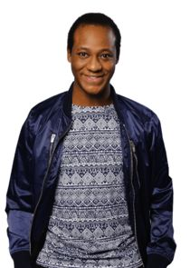

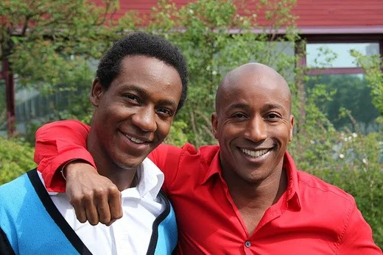


- Wat blijkt gans 😉 onmogelijk te zijn zonder in de problemen te komen?
- ’s ochtends vroeg zwemmen in een sloot als het kouder is dan -2, want de kans is dan groot dat de sloot een laag(je) ijs bevat en zie dan nog maar is een baantje te trekken.
- ’s middags een gans voeren via een slangetje dat je eerst in de bek van het beest naar binnenbrengt en dan met een apparaat een lekkere prak door heen laat voeren.
- ’s avonds laat Vincent Vianen in zijn slaap op een vlot vastbinden en op zee zetten
- ’s nachts zonnen

- Waarom was de Britse media afgelopen week in shock?
- Het gerucht gaat dat Ed dood is
- Mindhorn is zo'n succes dat het gerucht gaat dat Windjammer gespeeld door Peter Easterman, misschien z'n eigen serie krijgt
- Het gerucht gaat dat er geen krediet meer word gegeven aan de Union Pacific
- Het gerucht gaat dat een of andere spin Sam Metcalf gedood heeft

- Khea is een stoelenmerk
- Waar

- Niet waar

- Wow: Karim Zouini heeft per abuis drugs binnengekregen!
- Snik… inderdaad!
- Sjezus wat een leugen. Die junk van een Karim wist dondersgoed dat
- hij drugs tot zich nam

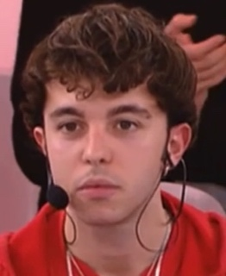
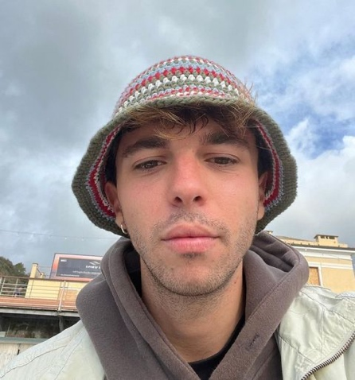

- Oh wat een pechvogel die Mede! Wat is de arme pechvogel overkomen deze week?

Het arme joch is ten prooi gevallen aan hetzelfde dier als Freek Vonk (zie vraag 15)

Hij, Mede, die tot verkort nog in een relatie was met popster Tancredi is weer single.

Deze foto van Mede verscheen levensgroot in de rubriek ‘Van die kast heeft iedereen alleen maar last’.

- OMG! Freek Vonk ligt in het ziekenhuis! Aan welk dier is hij ten prooi gevallen?
- Haai
- Hommel
- Honingbeer
- Houtduif
- Helmkasuaris
- Welk lichaamsdeel is nog niet aanwezig bij de geboorte?
- Ribben
- Nekwervels
- Pols
- Knieschijf

- Wat is de meest voorkomende doodsoorzaak (naast natuurlijke dood) in Costa Rica?
- Dood door kokosnoot op hoofd
- Opgevreten door haai
- Dood door steenvis: gecamoufleerd op de oceaanbodem wacht dit kleine monster om zijn kaken te openen en zijn prooi aan te vallen in minder dan 0.015 seconden. Wanneer je op zijn stekels stapt zal het je in het beste geval je been kosten, en in het slechte geval, je leven.
- Moord door Nederlandse soldaten, die momenteel het land bezet houden


- Wat is er met Josh Brueckner gebeurd?
- Hij is ernstig afgevallen
- Hij is gestoken door piraatmuggen
- Hij heeft tien tempelsteden bezocht
- Hij is verslapt
- Hij heeft te veel froufroutjes gegeten
- Hij is drugsverslaafd


- Welk programma uit de jaren ’80 zorgt ook nu af en toe nog voor veel opschudding?
- Van gewest tot gewest
- Zeg ‘ns Aaa
- Ook dat nog !
- Op jacht naar de schat

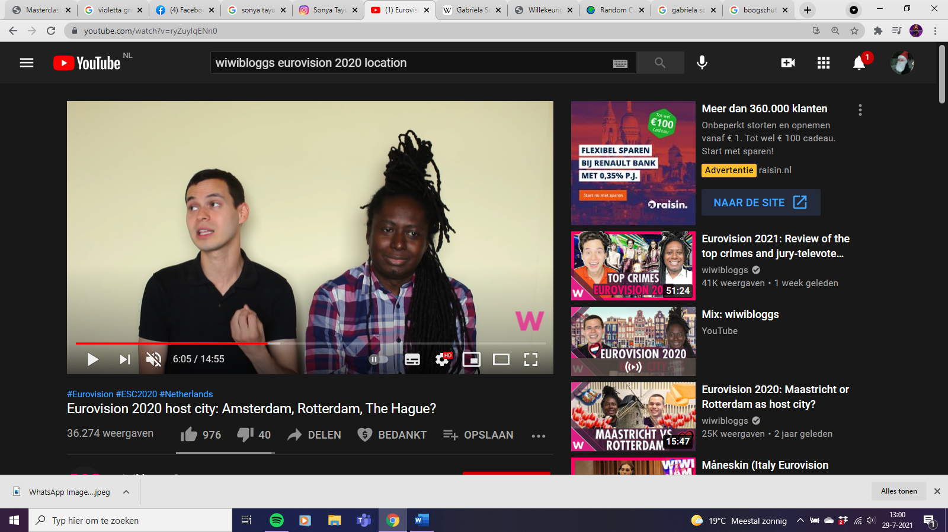
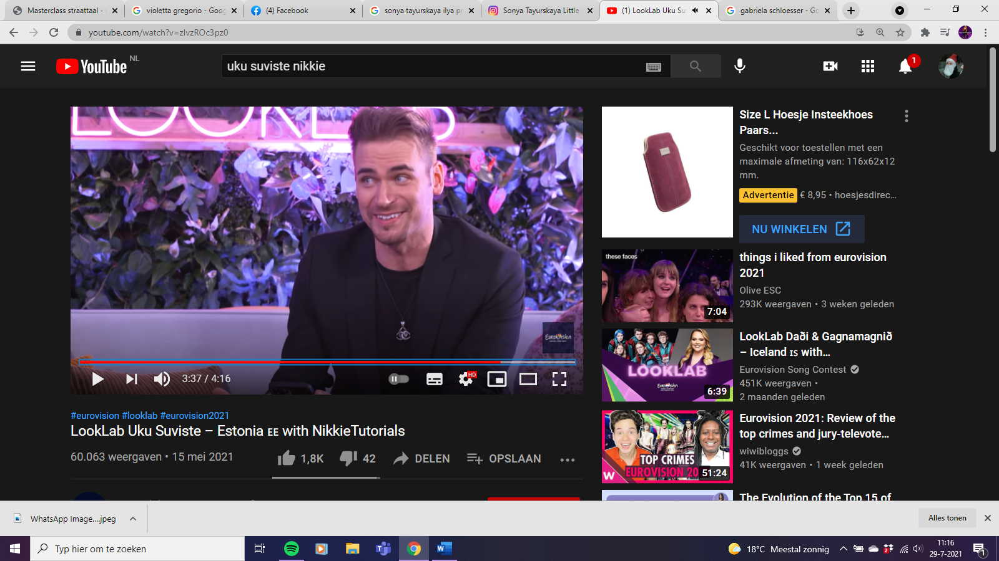
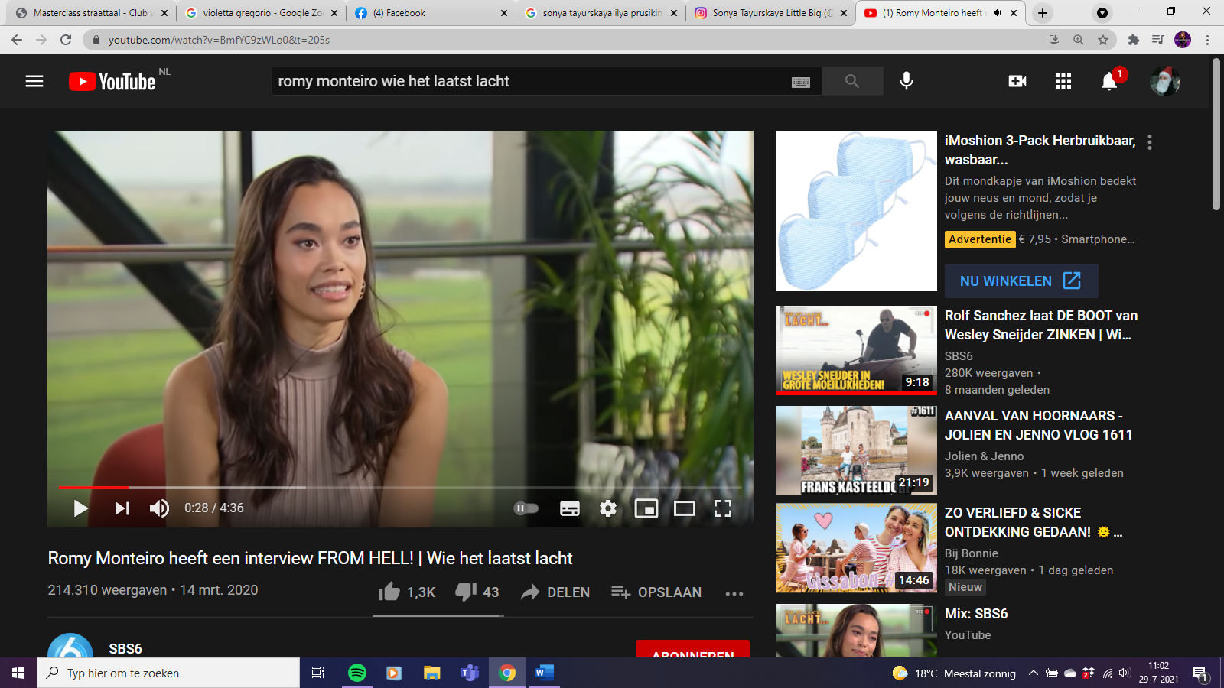
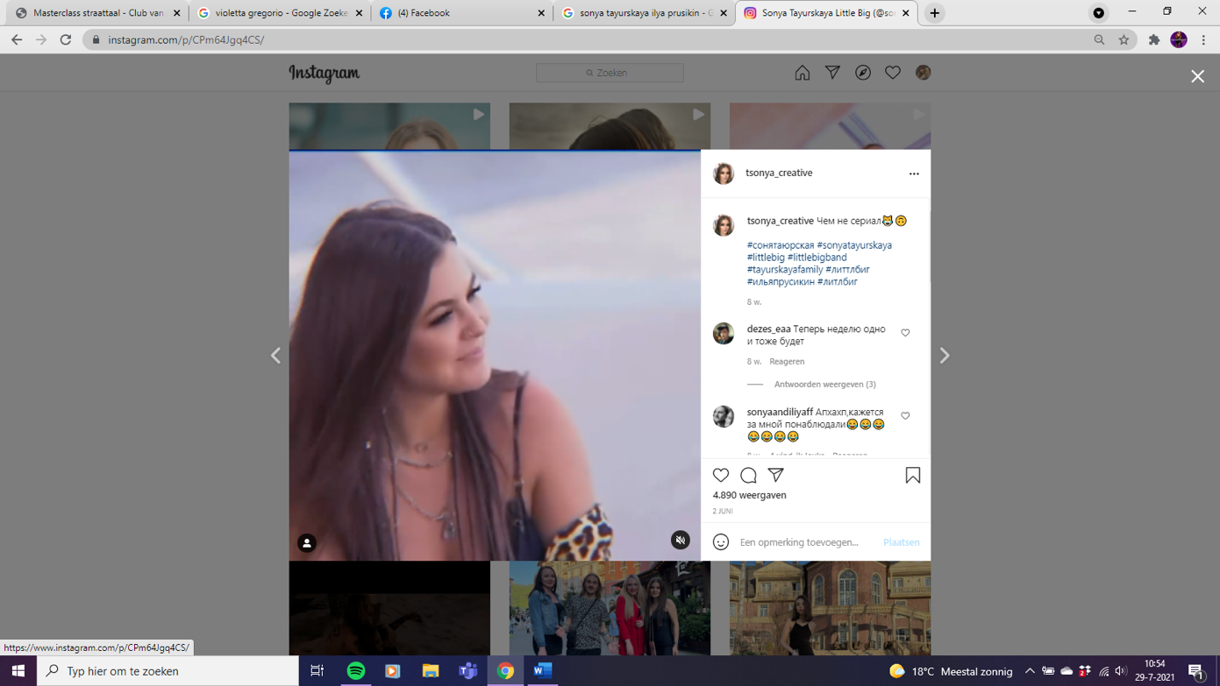
- Wat is misschien wel het meest beschamende moment in een interview ooit?

Romy Monteiro: Gezien mijn verleden…
Deban Aderemi: Düsseldorf 2011
Uku Suviste: Nuchter!
Sonya Tayurskaya: Da

- Geen enkele Belg bezit een kookboek, Jan-Willem Roodbeen is een Belg, conclusie Roodbeen kan onmogelijk een kookboek in bezit hebben.
- Waar
- Niet waar

- Wat zei Sjoerd Bouwhuis tegen zijn toenmalig verloofde Aysen Baydar bij het altaar?
- Ja, ik wil
- Ligt het ijs daar op de ezel?
- Ik heb Jan Maes vermoord
- Wij zullen nooit samen kinderen krijgen. En dat is maar goed ook, dat dat nooit zal gebeuren. Jij, de moeder van mijn kind, ik moet er niet aan denken. Je bent niet alleen leugenachtig en onbetrouwbaar, maar ook nog eens dom; dat jij serieus dacht dat ik met jou zou willen trouwen. Je bent walgelijk, ik kots van je en iedereen hier mag dat weten. Ik ben blij dat ik na vandaag, eindelijk van je af ben
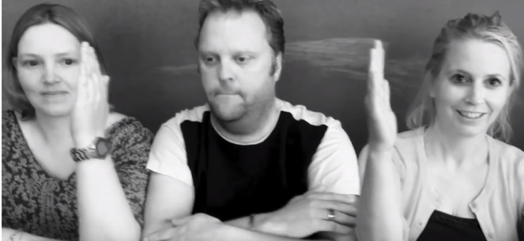
- Uhm?
- Dat zijn de ouders van Justin Bieber
- Dat is raar

